

30 Nisan 2016 - 10:24

KÜTAHYA’DA ETKİN YÖNETİCİLİK EĞİTİMİ

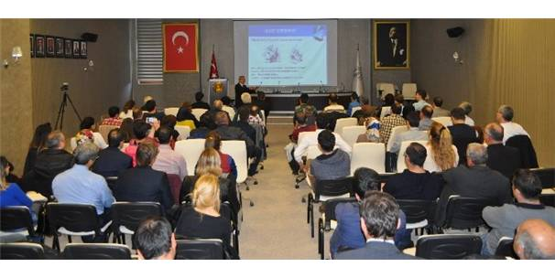

Kütahya Ticaret ve Sanayi Odası (KUTSO) tarafından, Adnan Erbaş’ın sunumu ile düzenlenen ’Etkin Yöneticilik’ eğitimi, yoğun ilgi ve katılım ile gerçekleştirildi.

Eğitim programının açılış konuşmasını yapan KUTSO Yönetim Kurulu Üyesi Enver Özer, üyelere yönelik gerçekleşen ve planlanan eğitim programları hakkında bilgi verdi. Konuklara, katılımlarından dolayı teşekkür ederek, üyelerin ilgisinden memnuniyet duyulduğunu ifade etti.

Türkiye Odalar ve Borsalar Birliği Ekonomi ve Teknoloji Üniversitesi Sürekli Eğitim Merkezi (TOBB ETÜ SEM) eğitmen ve danışmanı, Devlet Tiyatrosu Sanatçısı Adnan Erbaş, yönetim unsurları, planlamanın, eğitimin ve iletişimin önemi, etkin liderliğin temel koşulları, etkin yöneticiliğin kuralları, zaman ve toplantı yönetimi ile hedef belirlemenin önemi, takım çalışması, karar verme, yetki devri, etkin yöneticilerin yapması gerekenler gibi bilgileri katılımcılar ile paylaştı.

Adnan Erbaş’ın, iş ve aile yaşamından örnekleri paylaşarak renk kattığı eğitime katılanlar, sunumu yoğun ilgi ve dikkatle dinledi. Coşkulu ve keyifli sunum sırasında, eğlenceli anlar yaşayan katılımcılar, memnuniyetlerini dile getirerek, düzenlenen eğitim programından dolayı, KUTSO yetkililerine teşekkür etti. (İHA)

http://www.milliyet.com.tr/kutahya-da-etkin-yoneticilik-egitimi-kutahya-yerelhaber-1345742/

